ТЕХНОЛОГИЧЕСКИЕ КАРТЫ ОБРАЗОВАТЕЛЬНОЙ ДЕЯТЕЛЬНОСТИ
ОБРАЗОВАТЕЛЬНАЯ ОБЛАСТЬ «ПОЗНАВАТЕЛЬНОЕ РАЗВИТИЕ»
ФОРМИРОВАНИЕ ЦЕЛОСТНОЙ КАРТИНЫ МИРА, РАСШИРЕНИЕ КРУГОЗОРА
Технологическая карта по теме «Международный день театра» (для детей подготовительной группы)
Задачи:
- расширять представление детей о театре;
- воспитывать культуру общения между детьми, детьми и взрослыми;
- способствовать развитию интереса детей к участию в игровой и художественной деятельности с элементами творчества;
- развивать инициативу и самостоятельность в создании образов различных персонажей из ТИКО по образцу.
Планируемые результаты:
- знает названия основных театральных направлений;
- имеет представление об истории театра;
- умеет правильно соединять ТИКО-детали и создавать объемную конструкцию по образцу и с помощью педагога.
Интеграция образовательных областей: «Познавательное развитие», «Социально-коммуникативное развитие».
Средства реализации: набор конструктора ТИКО «Фантазер», электронная презентация «День театра»
Предварительная работа: рассматривание фотографий с изображением театра, чтение сказки Ш. Перро «Кот в сапогах».

Ход занятия:
Этапы деятельности | Деятельность педагога | Деятельность детей
Мотивационно-побудительный | Демонстрирует на экране фотографию театральных масок и предлагает угадать, о чем пойдет речь на занятии? | Высказывают свои предположения
Организационно-поисковый | -27 марта весь мир отмечает праздник «День театра». Что такое театр?  -Слово «театр» означает «место, где смотрят». Символом театра являются две маски, изображающие комедию и трагедию, основные жанры театрального искусства. Впервые люди узнали о театре в Древнем Египте, где была разыграна первая театральная постановка, посвященная жизни египетского бога. Первыми русскими театральными артистами были скоморохи, которые развлекали богатых людей и играли постановки на площадях. И вот уже более 50 лет, 27 марта все театралы отмечают профессиональный праздник. В России, как и в других странах, празднование Всемирного дня театра обычно сопровождается веселыми развлекательными мероприятиями. Обычно в это день организовываются торжественные концерты, встречи с театральными знаменитостями.  - Театры бывают разные. Какие театры вы знаете? (кукольный, драматический, театр зверей, опера, балет)  Демонстрирует иллюстрации с изображением различных театров  Физкультминутка «Царь Горох¹»  Давным-давно жил царь Горох  И делал каждый день зарядку.  Он головой крутил-вертел  И танцевал вприсядку.  Плечами уши доставал  И сильно прогибался,  Он руки к небу поднимал,  За солнышко хватался.  - А теперь я предлагаю вам поставить свой спектакль по сказке Ш.Перро «Кот в сапогах». Мы разделимся на группы, и у каждой группы будет свое задание. Одни ребята будут создавать персонажей сказки, а другие будут художниками-декораторами и будут создавать декорации к сказке. Возьмем с вами эпизод от момента, когда Кот встретил Людоеда и до финала сказки.  Раздает детям наборы конструктора ТИКО «Фантазер». Раздает схемы сборки плоскостных конструкций, помогает детям соединить детали в нужной последовательности и преобразовать плоскостную фигуру в объемную.  Организовывает общение детей друг с другом с помощью построенных конструкций в процессе проигрывания эпизода сказки | Отвечают на вопрос, делятся своими знаниями о театре.  Слушают и запоминают новую информацию.  Отвечают на вопрос.  Повторяют описываемые движения  Создают объемную конструкцию по схеме и с помощью педагога.  Общаются друг с другом посредством конструкций, которые они построили из ТИКО.
Рефлексивно-коррегирующий | Хвалит детей за проделанную работу | Дети делятся своими впечатлениями
- Социальная сеть работников образования [Электронный ресурс] // Сказочные физкультминутки– WWW https://nsportal.ru/detskiy-sad/raznoe/2018/10/03/skazochnye-fizminutki-sostavitel-nugaeva-n-s

Приложение
Схемы плоскостных конструкций

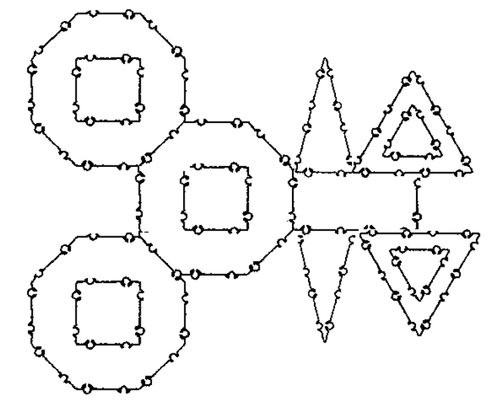
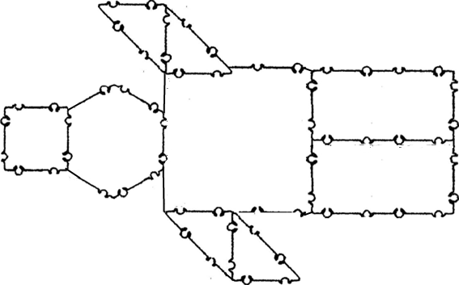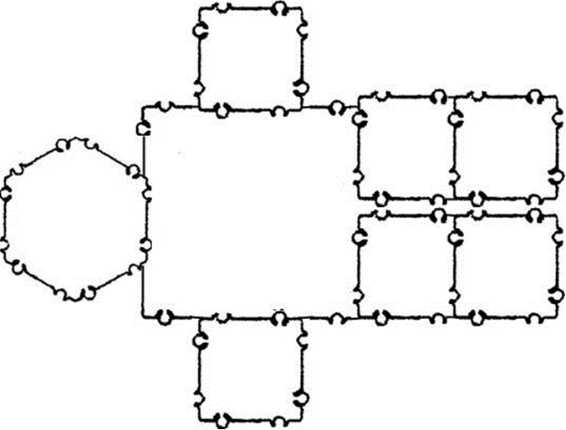
Мышь Король Маркиз Карабас

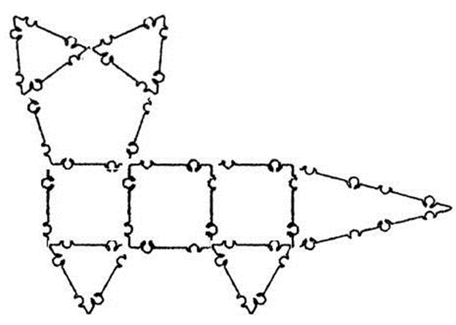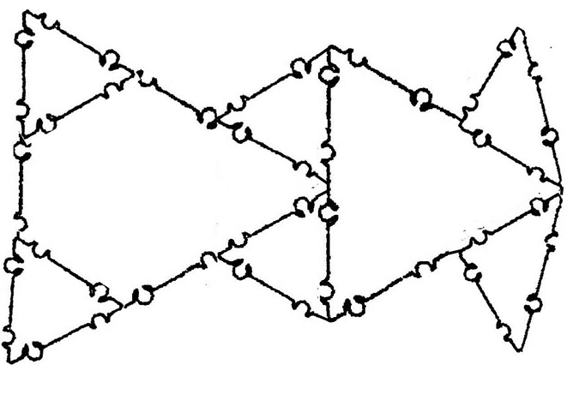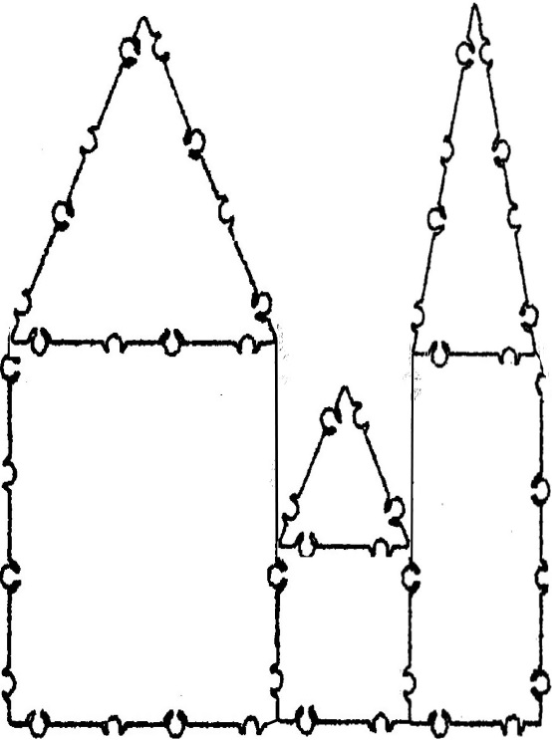
Кот Лев Замок

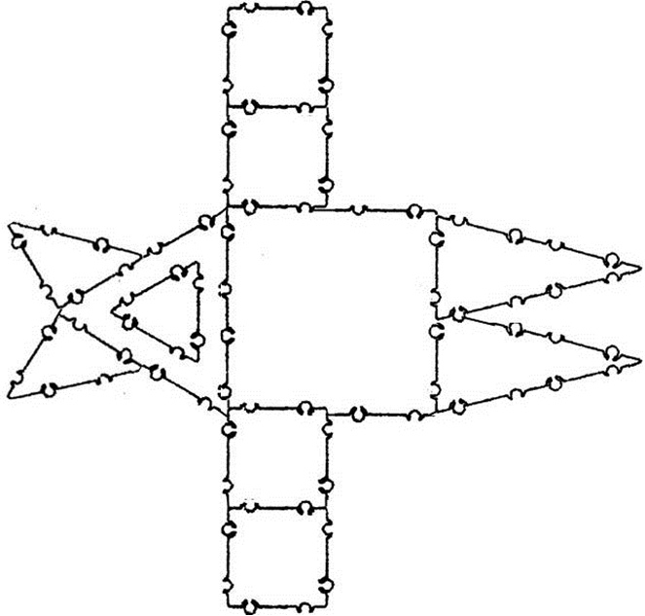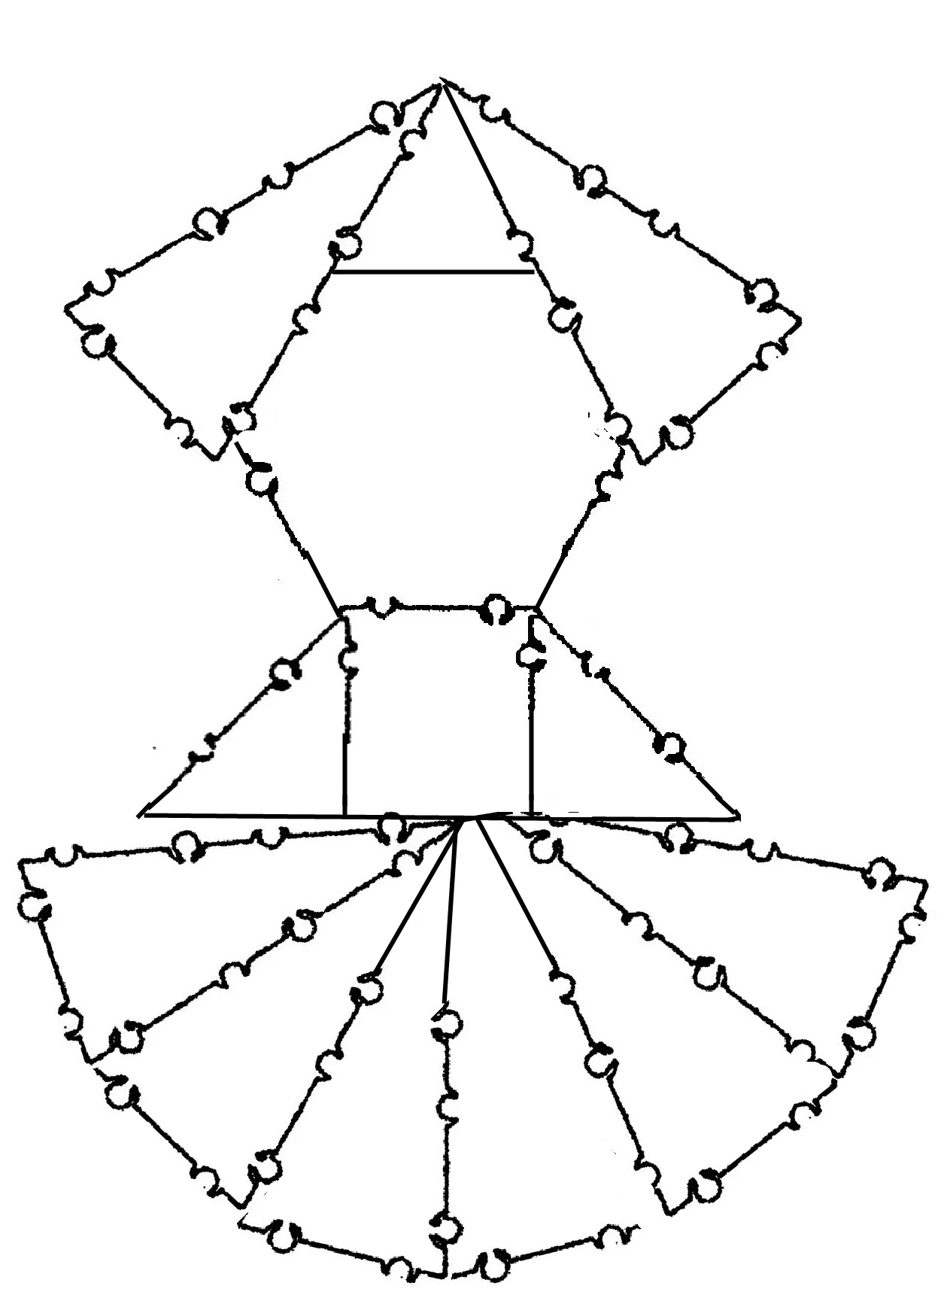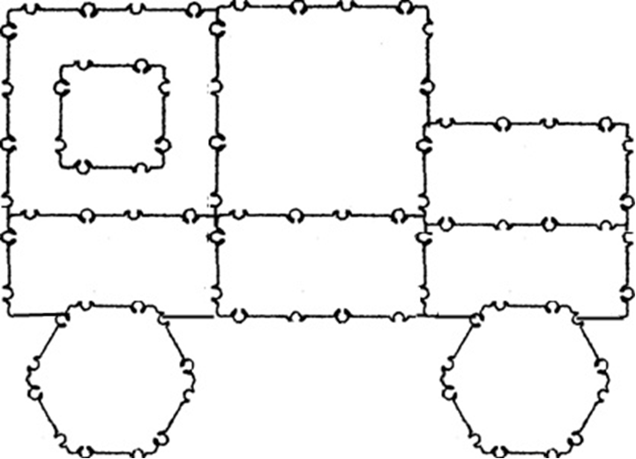
Людоед Принцесса Карета

Автор: Романова Екатерина Вячеславовна, воспитатель подготовительной группы, муниципальное бюджетное дошкольное образовательное учреждение №7, г. Калуга Калужской области.

